Beispiele aus Aufgabensammlung zur Sprachbetrachtung, erscheint Ende 2020

Kompetenzbereiche:
Schreiben – Texte verfassen
Sprache und Sprachgebrauch untersuchen

Die Geschichte vom Blauland
Es war einmal ein Land, in dem war alles blau. Das müsst ihr euch vorstellen! Die Blumen, die Gräser, die Sträucher, die Wege und Pfade – ja, sogar die Sonne und der Mond – alles war blau. Selbst die Menschen, die in diesem Lande lebten – die Fizzli-Puzzlis, waren ganz und gar blau! Sie lebten auf den Wiesen, unter Blättern oder in den Blüten der Blüten.
Die Fizzli-Puzzlis hatten einander sehr lieb. Keiner war auf den anderen neidisch oder gar böse, sie kannten auch keinen Streit. Sie hätten nie gedacht, dass es in der übrigen Welt auch noch andere Farben gab.
( http://www.familienzentrum-blauland.de/blauland/blauland.php, Juni 2017
Bildquelle: http://bidab.nibis.de/BD/index.php)

- Kannst du dir Blauland vorstellen? Dort war alles:
blau wie ein Veilchen – also: __veilchenblau__________________
blau wie das Meer – also: _______________________________
blau wie der Ozean – also: _______________________________
blau wie der Himmel – also: _______________________________
blau wie Tinte – also: _______________________________

- Findest du noch weitere zusammengesetzte blaue Adjektive?

BLAU

Nina hat mit ihren blauen Wörtern eine blaue Geschichte geschrieben.
Vor langer langer Zeit lebte tief unten im blauen Ozean, in einem hellblauen Schloss, ein König mit seiner Tochter, einer wunderschönen Prinzessin. Sie war so bezaubernd in ihrem veilchenblauen Kleid, mit ihrem himmelblauen Haar und ihren stahlblauen Augen. Doch eines Tages kam ein schreckliches dunkelblaues Ungeheuer und bedrohte das blaue Königreich. Es versprühte einen fürchterlichen Nebel. Alles war nicht mehr strahlend blau sondern blass und graublau. Doch die mutige und tapfere blaue Seeschlange forderte das Ungeheuer zum Kampf heraus, besiegte dieses und ließ das ganze Königreich wieder in einem neuen blauen Glanz erscheinen.

- Unterstreiche alle Adjektive mit dem Wortbaustein blau.
- Welche Farbe magst du?
Wähle eine aus und bilde zusammengesetzte Adjektive.
___________________________________________________________________________________________________________________________________________________________________________________________________
- Erfinde mit deiner Farbe eine eigene Geschichte.
Eine ____________________ Geschichte
________________________________________________________________________________________________________________________________________________________________________________________________________________________________________________________________________________________________________________________________________________________________________________________________________________________________________________________________________________________________________________________________________________________

Ein Rezept schreiben
Ideen für eine Geburtstagsparty

Bananen-Shake (für 2 Kinder)
www.ausmalbilder.org

Das brauchst du:
2 Bananen
einen halben Liter Milch
Gabel
Teller
Messbecher
Rührschüssel
Schneebesen
2 Gläser

Schreibe auf, wie du den Bananen-Shake zubereitest.
abmessen
auffüllen
vermischen
zerdrücken
verrühren
eingießen
Die Wörter in den Kästchen helfen dir.
zuerst
dann
danach
nun
zuletzt

Bananen-Shake

Beispiele aus Niveaubestimmenden Aufgaben Deutsch Grundschule 2007

Eine Fantasiegeschichte schreiben
1. Am alten Geschichtenbaum wachsen unterschiedliche Wörter. Alle gehören zu einer
Geschichte. Denke dir einen Satz aus, in dem alle diese Wörter vorkommen. Das ist der erste Satz der Geschichte des Geschichtenbaumes.
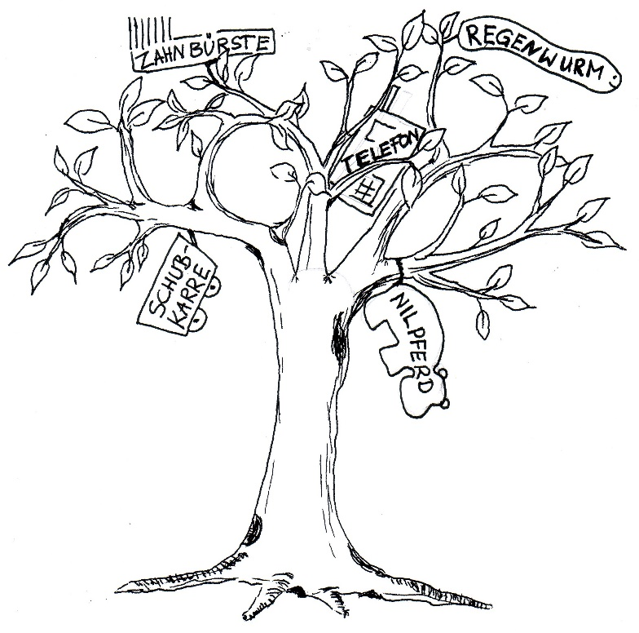
Bildgestaltung: Alexandra Ritter

2. Schreibe die Geschichte des Geschichtenbaumes auf. Wie heißt die Geschichte? Überlege dir eine treffende Überschrift.

Zur Überarbeitung
3. Überprüfe deine Geschichte. Beachte folgende Kriterien:
- Ist der Text gegliedert (Einleitung, Hauptteil, Schluss)?
- Hast du treffende Wörter verwendet, die zum Thema passen?
- Wurden die richtigen Zeitformen der Verben gewählt?
- Sind die Satzanfänge abwechslungsreich?
- Hast du die wörtliche Rede, Fragen und Ausrufe verwendet und gekennzeichnet?
- Worum geht es in deiner Geschichte? - Passt die Überschrift dazu?

4. Male einen eigenen Geschichtenbaum, an dem ganz andere Wörter wachsen.

Eine Geschichte zu einem Thema schreiben

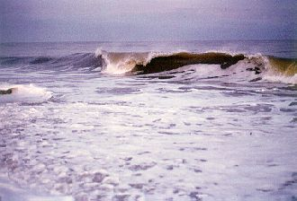

Aufgaben

1. Bevor du eine Geschichte über das Meer schreibst, solltest du die Aufträge erfüllen. Sie helfen dir beim Finden von Ideen und Wörtern. Du kannst auch in einem Lexikon
nachlesen.

  - Was ist ein Meer?
  - Nenne drei Lebewesen, die im Meer leben könnten.
  - Nenne drei Dinge, die du am, im oder auf dem Meer finden könntest.
  - Schreibe fünf Adjektive auf, die beschreiben, wie das Meer ist.
  - Welches Abenteuer fällt dir ein, das du am, im oder auf dem Meer erleben könntest?

2. Schreibe nun einen Entwurf deiner Geschichte auf. Finde dafür eine passende Überschrift.
3. Überarbeite deine Geschichte und beachte dabei die
folgenden Kriterien.
- Ist der Text gegliedert (Einleitung, Hauptteil, Schluss)?
- Hast du treffende Wörter verwendet, die zum Thema passen?
- Wurden die richtigen Zeitformen der Verben gewählt?
- Sind die Satzanfänge abwechslungsreich?
- Hast du die wörtliche Rede, Fragen und Ausrufe verwendet und gekennzeichnet?
- Worum geht es in deiner Geschichte? - Passt die Überschrift dazu?

Überprüfe und korrigiere die Rechtschreibung mithilfe des Wörterbuches.

